**ASC – Final Test Synthesis**

**Cuprins**

1. **Scurt istoric al sistemelor de calcul pg.1**
2. **Sistemul binar pg.4**
3. **Teoria informatiei pg.6**

**Scurt istoric al sistemelor de calcul**

**BLAISE PASCAL:**

• în 1642, când încă nu avea 19 ani, crează Pascaline

• un calculator mecanic

• capabil de adunări/scăderi (utilizat pentru calcul de taxe)

• nu a fost o mașină practică

• mai puțin de 50 au fost create

• era utilizată pe post de “jucarie” pentru aristocrație

• limbajul Pascal e numit în onoarea lui

**GOTTFRIED WILHELM VON LEIBNIZ**

• două contribuții majore:

• studiază sistemul binar

• extinde mașina lui Pascal, adăugând operațiile de înmulțire și împărțire – tot o mașină mecanică creată în 1673

**GEORGE BOOLE**

• scrie “The Laws of Thought” (1854)

• introduce logica booleană și analizează operațiile de bază

• negația

• conjuncția

• disjuncția

• disjuncția exclusivă

• toate acestea stau la baza teoriei informației

**CHARLES BABBAGE**

• proiectează Mașina Diferențială Nr. 2 (Difference Engine No. 2)

• doar teoretic, design-ul este realizat de abia în 1991

• totuși, este prima mașină de calcul (mecanică) programabilă

• prototipurile sale aveau deja peste 13 tone

• este considerat “tatăl calculatoarelor moderne”

**ADA LOVELACE**

• colaboratoare a lui Babbage

• scrie primul program, calculează numere Bernoulli

• nu existau limbaje de programare, dar ea a descris o serie de

pași care sa fie executați de o mașină

• este considerată primul “programator”

**KONRAD ZUSE**

• introduce o serie de calculatoare: Z1, Z2, Z3 și Z4

• primele prototipuri în 1940-1941

• folosește sistemul binar

• instrucțiunile sunt stocate pe o bandă

• introduce reprezentarea și calculul în virgulă mobilă

• face aproape totul în izolare (1936-1945)

**ALAN TURING**

**•** celebru pentru publicul larg pentru contribuția lui în spargerea rapidă a mesajelor Enigma utilizând mașina “The Bombe”

• practic, mașina făcea un brute-force search pentru a reduce numărul de posibilități în decriptarea mesajelor

• introduce Mașina Turing

• un model teoretic pentru a implementa orice algoritm

• conceptul de Turing-complete

• intuiția: un sistem care poate recunoaște și analiza seturi de reguli pentru manipularea datelor (o cantitate infinită, teoretic)

**JOHN VON NEUMANN**

**•** considerat unul dintre cei mai buni matematicieni ai ultimului secol, aduce contribuții în numeroase domenii

• ajută la crearea primul calculator electronic ENIAC (Electronic

Numerical Integrator And Computer), 1939-1944

• îmbunătățește ENIAC ajutând la crearea EDVAC (Electronic Discrete Variable Automatic Computer), sistemul este binar și are programe stocate

• introduce arhitectura von Neumann

**CLAUDE SHANNON**

• considerat “părintele teoriei informației”

• trei contribuții excepționale:

• demonstrează faptul că probleme de logică Booleană pot fi rezolvate cu circuite electronice

• teorema de eșantionare Shannon-Nyquist (de la analog la digital și înapoi, fără a pierde ceva)

• inventează teoria informației

**Sistemul Binar**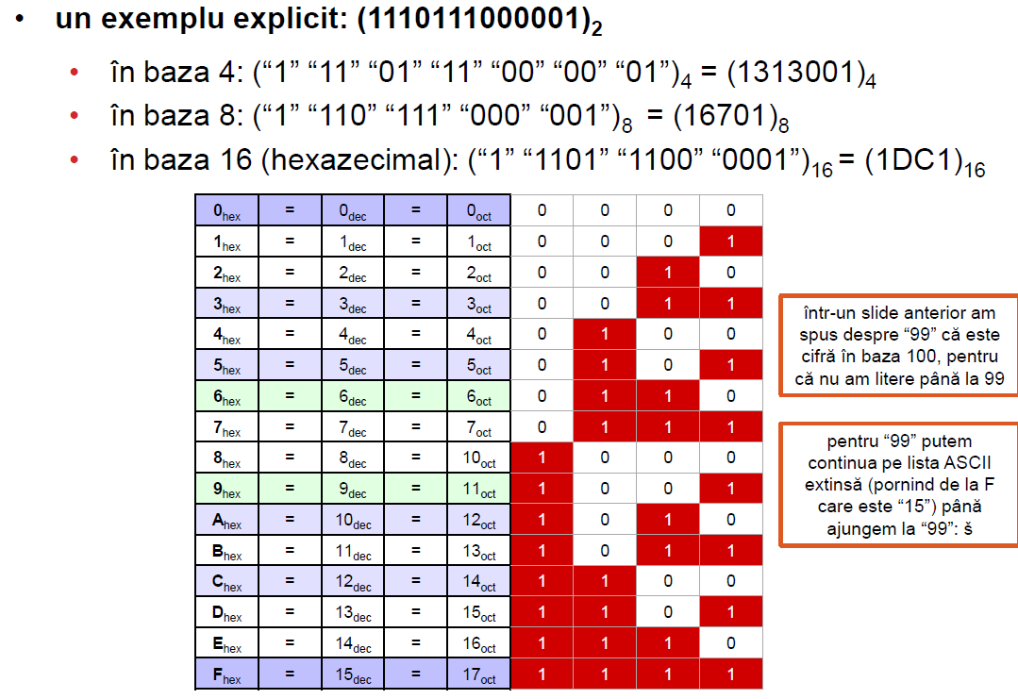

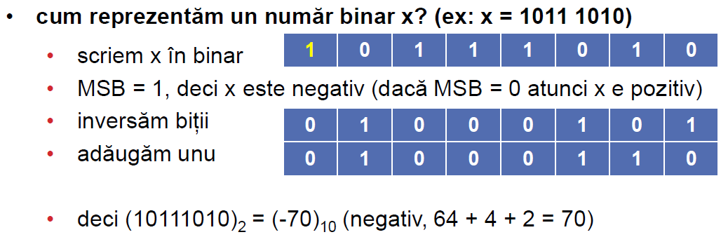

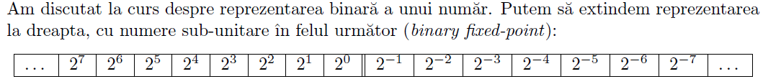

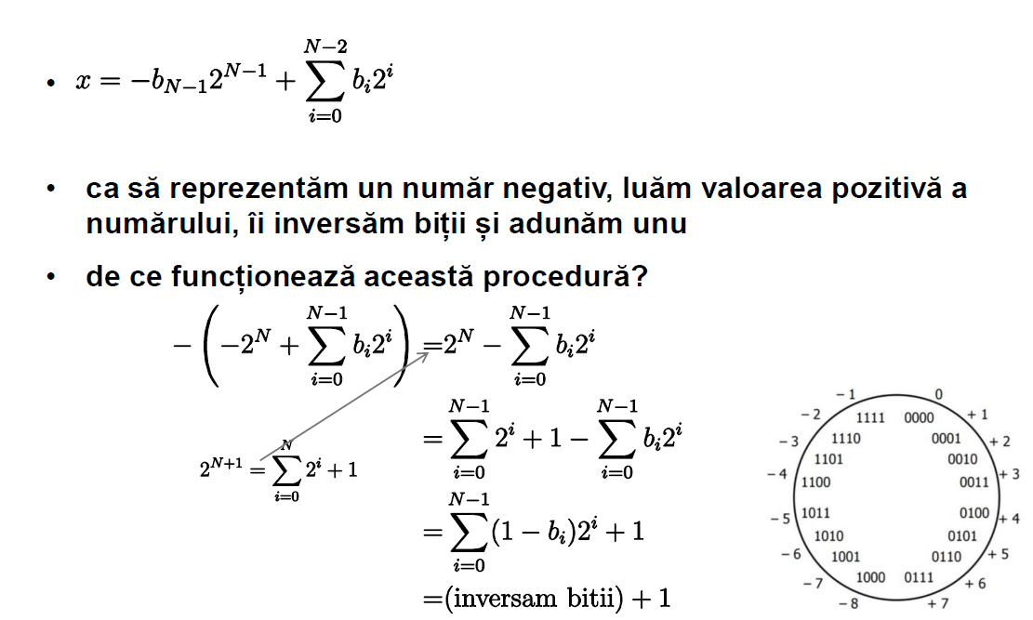

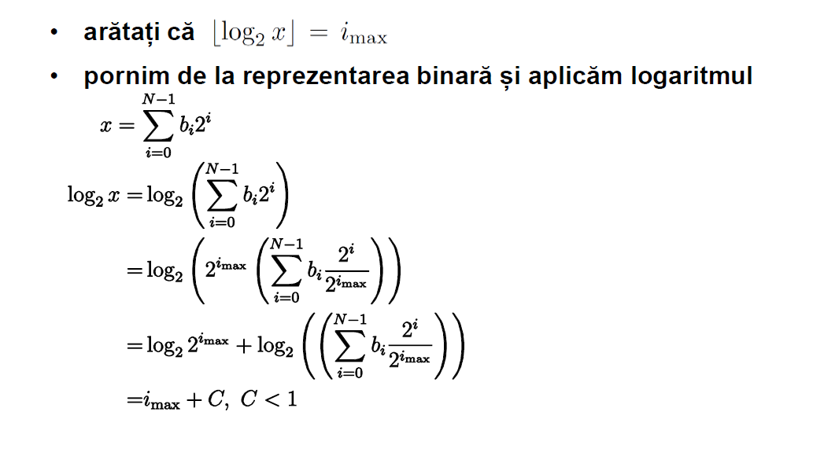

**Teoria informatiei**

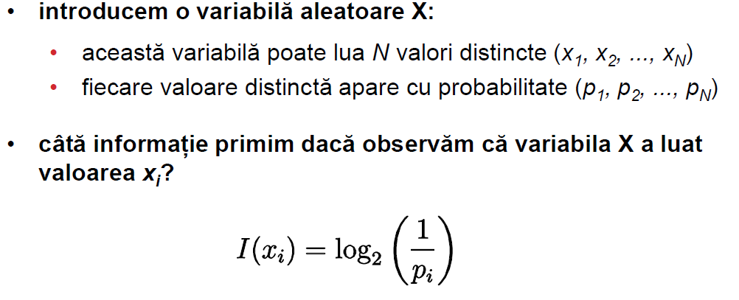

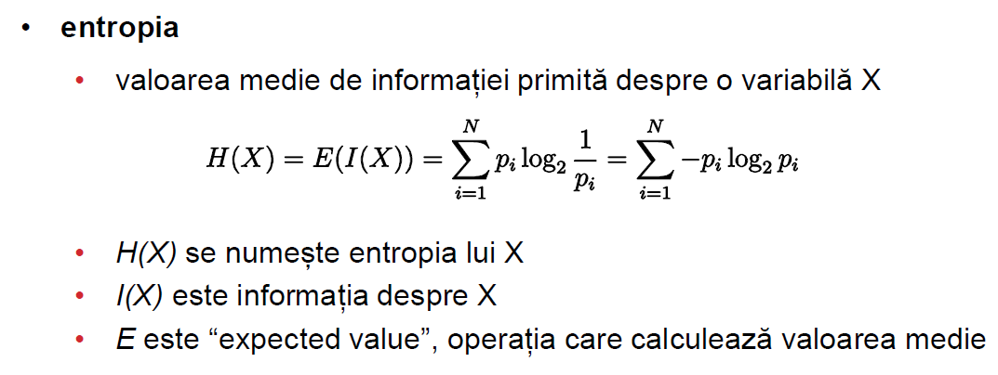

**Distanța Hamming** dintre două șiruri de lungime egală este numărul de poziții ale căror simboluri corespunzătoare sunt diferite

**Dhem= 2E+1**

**E=erori**